ACHALASIE DE L’OESOPHAGE

Objectifs :
- Décrire les signes
- Porter le diagnostic

Classification de Chicago : les différents types de troubles moteurs de l’œsophage

INTRODUCTION

Définition :
  - Trouble moteur primaire de l’œsophage
  - Absence de péristaltisme œsophagien
  - Absence de relaxation du SIO en réponse à la déglutition
  - Hypertonie du SIO

PHYSIOPATHOLOGIE
- Dégénérescence inflammatoire des cellules ganglionnaires inhibitrices du plexus myentérique (d’Auerbach)
- Augmentation du tonus de repos du SIO -> absence de relaxation normale du SIO au cours de la déglutition
- Perte du péristaltisme des cellules musculaires lisses du corps de l’œsophage
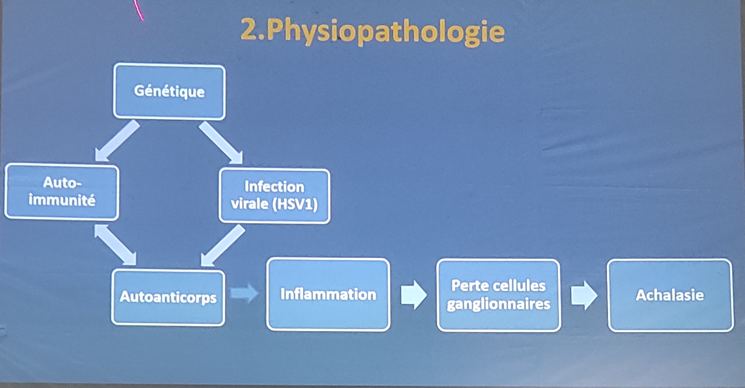

DIAGNOSTIC

DIAGNOSTIC POSITIF
Évoqué par la clinique, affirmé par les examens complémentaires

Signes cliniques :
  - Longtemps paucisymptomatique
  - Dysphagie souvent paradoxale (fonctionnel) : liquide > solide (93 - 99 %)
  - Régurgitation
  - Douleurs rétrosternales (59%)
  - Perte de poids (61%)
  - Toux nocturne (45%) voire dyspnée nocturne (20%)
  - Hoquet (8%)

Examens complémentaires :

Endoscopie digestive haute : (devant toute dysphagie)
    - Œsophage dilaté avec présence de résidus alimentaires = MEGAOESOPHAGE (autre appellation, apparaît après plusieurs années d’évolution)
    - Muqueuse normale et stase alimentaire
    - Franchissement difficile et avec ressaut du cardia
    - Diagnostic différentiel : cancer

Radiologie :
    - Radiographie du thorax
      - Elargissement du médiastin au stade de mégaoesophage
      - Disparition de la poche à air gastrique
    - Transit baryté œsogastrique : TOGD
      - Aspect en bec d’oiseau au niveau de la jonction oeso-gastrique
      - Dilatation de l’œsophage en amont
      - Peut être normal à un stade précoce
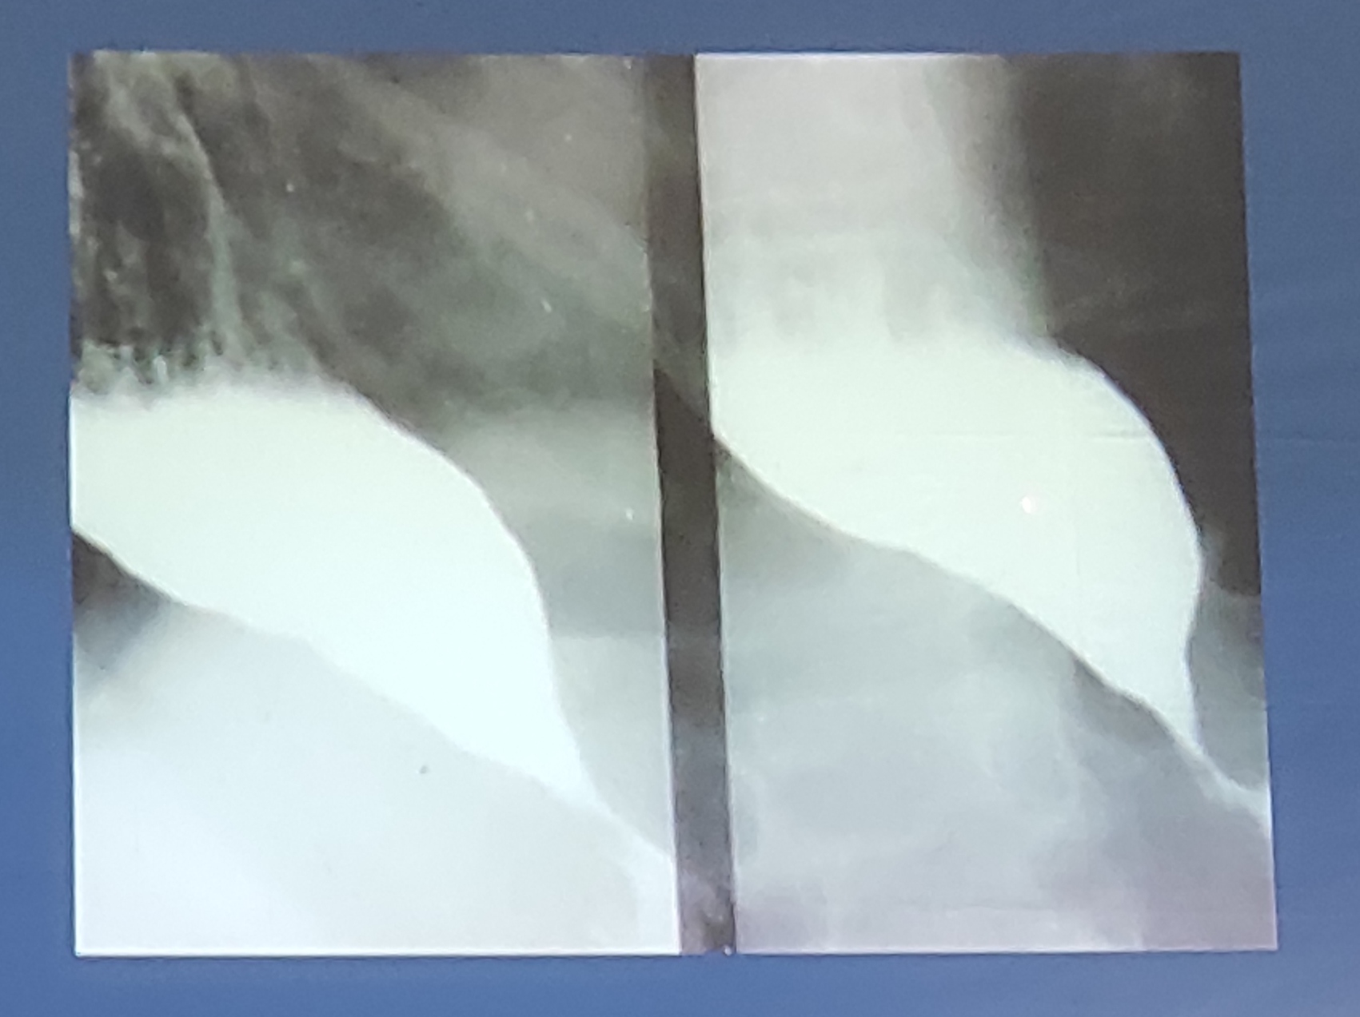
    - Scanner thoracique avec balisage digestive : alternative du TOGD (ingestion de PDC -> même signe que TOGD)

Manométrie œsophagienne de haute résolution : examen de référence
    - Pression de repos du SIO élevée (> 45mmHg)
    - Pression de relaxation intégrée (PLI) : on demande au patient d’avaler et à la déglutition, mesure de la pression au niveau du SIO pendant 4 secondes : (> 15 mmHg)
    - Apéristaltisme du corps de l’œsophage
    - Contractions anarchiques de grande amplitude non propagées
    - Hyperpression intra-œsophagienne
    - Classification de Chicago :
      - Type 1 : 100% de contractions absentes
      - Type 2 : dans plus de 20% des déglutitions : contractions non propagées avec pressurisation panoesophagienne
      - Type 3 : 20% fragments de contractions prématurées ou spasmes

DIAGNOSTIC DIFFERENTIEL
- Devant les régurgitations et la douleur rétro-sternale : Reflux gastro-œsophagien
- Devant la dysphagie :
  - Cancer de l’œsophage
  - Autres troubles moteurs œsophagiens (manométrie)
- Pseudo-achalasie : processus néoplasique de la jonction oeso-gastrique (fibroscopie + bonne rétrovision)

CONCLUSION
- Trouble moteur primaire de l’œsophage
- Deux principaux signes cliniques : dysphagie et régurgitations
- Examens à demander :
  - EDH
  - TOGD ou Scanner avec balisage digestive
  - Manométrie œsophagienne à haute résolution

